KREUZFAHRTBERICHT ATS 575

„Zu nordischen Weihnachtsmärkten und zauberhaften Ostsee-Perlen“

05.12.2018 – 12.12.2018

Datum | Route lt. Katalog | Ankunft | Abfahrt | tatsächliche Route | Ankunft | Abfahrt
Datum | Route lt. Katalog | lt. Katalog  (Anschreiben) | lt. Katalog  (Anschreiben) | tatsächliche Route | Ankunft | Abfahrt
05.12.2018 | Hamburg Altona / Deutschland |  | 23.00 |  |  | 23:06
06.12.2018 | Kiel-Kanal |  |  |  | 03:24 | 13:18
07.12.2018 | Göteborg / Schweden | 10.00 | 22.00 |  | 09:48 | 22:00
08.12.2018 | Kopenhagen / Dänemark | 10.00 | 23.00 |  | 09:54 | 21:54
09.12.2018 | Warnemünde / Deutschland | 09.00 |  |  | 08:30 | 21:48
10.12.2018 |  |  | 06.00
10.12.2018 | Wismar / Deutschland | 12.00 | 20.00 | Kiel | 09:24 | 02:00
11.11.2018 | Kiel-Kanal |  |  |  | 03:30 | 13:42
11.12.2018 | Hamburg Altona / Deutschland | 17.00 |  |  | 16:54

Phoenixteam

Liemberger | Joachim | Kreuzfahrtdirektor | 24.11.2018 | 12.12.2018 | 8017
Schrank | Kersten | Sekretariat | 24.11.2018 | 19.12.2018 | 3066
Ahrens | Silke | BRB 1 | 10.11.2018 | 19.12.2018 | 4002
Wagner | Jenny | BRB 2 | 28.11.2018 | 19.12.2018 | 4004
Grasshoff | Nadine | KFB, VIP, Hochzeiten, Hospital 1 | 28.11.2018 | 12.12.2018 | 4005
Hohenwarter | Barbara | Info, Bibliothek | 22.11.2018 | 12.12.2018 | 3064
Hotz | Talina | Animation | 10.11.2018 | 12.12.2018 | 4003
Abdelmaksoud | Hassan | Info, BRB, Slides | 10.11.2018 | 12.12.2018 | 4006
Westphal | Frank | Sport, Hospital 2 | 28.11.2018 | 19.12.2018 | 4011
Doppler | Dodo | Bettenbuch, Work&Rest Hours | 23.10.2018 | 19.12.2018 | 4008
Nistastaci | Serdal | Entertainment, DJ | 23.10.2018 | 19.12.2018 | 3086
Flury | Daniel | TV/LGI, Durchsagen, Kino | 23.10.2018 | 19.12.2018 | 4015

PASSAGIERE

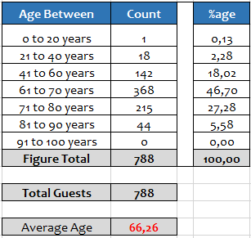

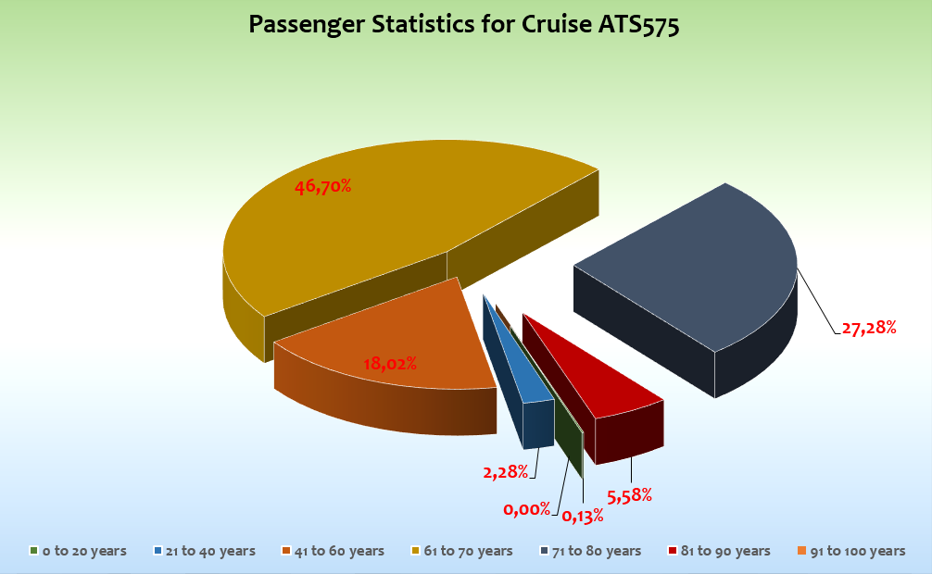

Passagiere unter 18 Jahre:

1 Passagier

No Show

Sabine Nunn BN 673496

Einstiege
10.12.2018 Martina Maurer BN 724671 (STB Jörn Hofer)

Ausstiege
09.12.2018 Tatjana Dettmann BN 643037 (lt. Buchung so geplant)

Gruppen
Emder Hapag Lloyd RB 35 Gäste RL: Dorothea Piwecki - tolle Zusammenarbeit
Rhein Kurier GmbH Rheinzeitung 31 Gäste RL: Aloisius Noll & Carola Fiebrich - Zusammenarbeitz ok
Columbus RB GmbH WAZ Lesereise 62 Gäste ohne RL

ROUTE

Knackige 7-Tagesroute. Vom Wetter nicht verwöhnt und vom Wind zu einer Umroutung genötigt.

Hamburg

Runde Einschiffung. Die Sicherheitskontrolle wurde personal- und gerätetechnisch aufgestockt. Die Sitzplatzmöglichkeiten im Terminal sind ziemlich limitiert.

NOK

Einfahrt am 06.12 um 03.24 Uhr / Ausfahrt um 13.18 Uhr

Keine Probleme, verkehrsbedingt eine Wartezeit vor der Schleuse in Kiel Holtenau.

Göteborg / Schweden

Bescheidenes Wetter, leicht windig, stark beölkt, immer wieder Regen, 7°C. Liegeplatz American Cruise Quai. Es wurde ein kostenpflichtiger Pendelbus ins Stadtzentrum angeboten, welcher großen Zuspruch fand. Göteborg ist eine schöne Stadt, immer wieder gerne.

Am Abend trat in der Atlantik Lounge ein Lucia Chor auf, ein kostenloser Chor, welchen die Stadt zur Verfügung gestellt hat. Sehr schön, sehr besinnlich.

Kopenhagen

Liegeplatz am äußersten Ende der Langelinie Pier. Es gab einen kostenpflichtigen Shuttlebus, das Wetter war, wie am Vortag, wenig einladend. Trotzdem nutzten viele Gäste die Möglichkeit, die Stadt privat zu erkunden oder dies im Zuge eines Ausfluges zu tun. Die um 18.00 Uhr auf der Pier auftretende Elsinore-Marschkapelle fand großen Anklang.

Warnemünde

Zentraler Liegeplatz. Das Wetter besserte sich etwas, bis 14.00 Uhr war es windig, teils bewölkt aber trocken. Nachmittags Regen. Ein schöner Hafen, unweit von Rostock. Wird gut angenommen.

Umroutung

Aufgrund der Wettervorhersage war es klar, dass ein Anlaufen von Wismar bei dem starken Wind und den hohen Windspitzen nicht möglich war, daher wurden die Gäste am 08.12. um 17.45 Uhr per Durchsage darüber informiert und der Hafen Kiel als Ersatzhafen mitgeteilt.

Des weiteren wurde dies hochprofessionell mit hervorragendem Bildmaterial von Michael Kugelmann und meiner Wenigkeit in einer Sondersendung zusammengefasst, welche dann durchlaufend im Bord-TV durchgespielt wurde.

Keine einzige Nachfrage oder Reklamatin diesbezüglich, absolutes Versändnis und sogar Lob für diese Entscheidung.

Kiel

Gelungener Ausweichhafen. Die Gäste wussten den maritimen Flair zu schätzen und auch die Nähe zu den Weihnachtsmärkten trug zum Erfolg bei.

Kiel-Kanal / Hamburg

Einfahrt in die Schleuse Kiel Holtenau um 03.30 Uhr.

Ausfahrt: 13.42 Uhr

Hamburg / Deutschland

Normale Ausschiffung.

Hoteldepartment (Sea Chefs)

Sehr schöne und professionelle Zusammenarbeit mit dem Hoteldepartment. Man zeigte sich sehr engagiert und motiviert, die Gäste auf dieser Reise kulinarisch und servicetechnisch zu verwöhnen und somit von der Albatros zu überzeugen. Danke dafür!

Sehr gut angekommen ist die Advents-Teestunde, das 2. Advents-Abendessen und die weihnachtlichen Spezialitäten beim Late Night Snack am 2. Advent.

WEITERES

Alle Bars im Schiffsinneren wurden zeitlich optimal an die äußeren Gegebenheiten angepasst, so dass die Gäste genug Platz hatten, um in den Raucher- bzw. auch in den Nichtraucherbereichen ihre Getränke ordern zu können.

Zwei Masseure, welche nur rudimentäre Deutschkenntnisse besitzen, sind zu wenig, da der Gast nicht mit ihnen kommunizieren kann. Hier besteht Verbesserungsbedarf.

Technik / Wartung

Am 6. und 7. Dezember spätnachmittags beklagten sich Gäste auf Deck 3, 4 und 5 im vorderen Bereich des Schiffes über Küchengerüche. Diese Gerüche werden in die Kabine „gedrückt“, wenn der Wind falsch steht.

TV-Kanal 2, 6 & 7 funktionieren nicht. Jörg Dunkel ist darüber informiert und somit Hilfe in Sicht.

Ausflugsprogramm

Siehe Ausflugsbericht

Hospital

Siehe Hospitalbericht

Unterhaltungsprogramm

Auf dieser Reise wurde das Unterhaltungsprogramm richtig hochgefahren. Wir haben in verschiedenen öffentlichen Räumen parallel Unterhaltungsprogramme / Lektorate angeboten, um alle Interessensgebiete der Gäste perfekt abdecken zu können. Sehr gut gelungen.

Fahrräder

Auf dieser Reise wurden 4 Fahrräder ausgeliehen.

Zusammenfassende Beurteilung der Kreuzfahrt

Trotz suboptimalen Wetters gute Stimmung an Bord. Gute Gästeresonanz. Immer wieder gerne.

Joachim Liemberger

Kreuzfahrtdirektor

Hamburg, den 12. Dezember

CC: Kapitän Hotelmanager

Oliver Gerbig Norbert Jepsen
Barbara Zeiselmeier Benjamin Drechsel
Dr. Alois Franz Christian Adlmaier
Christian Rippel Manuela Bzdega
Georgios Zisopoulos Christoph Schädel
Jörn Hofer Klaus Gruschka
Michael van Oosterhout Harald Gropengiesser
Holger Winkler

